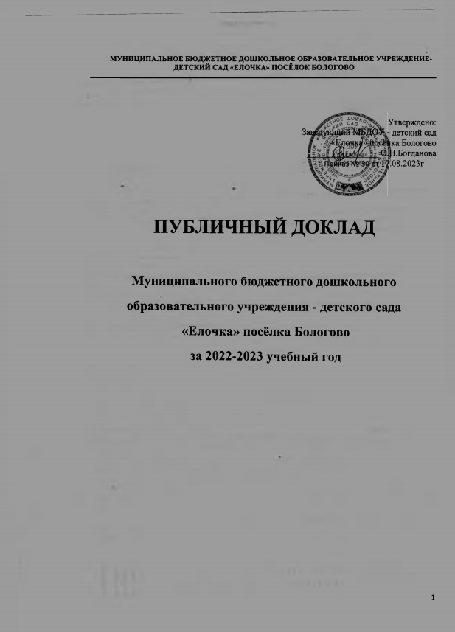

**МУНИЦИПАЛЬНОЕ БЮДЖЕТНОЕ ДОШКОЛЬНОЕ ОБРАЗОВАТЕЛЬНОЕ УЧРЕЖДЕНИЕ-**

**ДЕТСКИЙ САД «ЕЛОЧКА» ПОСЁЛОК БОЛОГОВО**

Утверждено:

Заведующий МБДОУ - детский сад

«Елочка» посёлка Бологово

________________ О.Н.Богданова

Приказ № 30 от 17.08.2023г

**ПУБЛИЧНЫЙ ДОКЛАД**

**Муниципального бюджетного дошкольного**

**образовательного учреждения - детского сада**

**«Елочка» посёлка Бологово**

**за 2022-2023 учебный год**

**Введение**

Публичный доклад Муниципального бюджетного дошкольного образовательного учреждения - детский сад Елочка» посёлок Бологово (далее — ДОУ) подготовлен в соответствии с рекомендациями Департамента стратегического развития Минобрнауки России по подготовке Публичных докладов образовательных учреждений от 28.10.2010 № 13-312 и отражает состояние дел в учреждении и результаты его деятельности за 2022-2023 учебный год.

**Публичный доклад ДОУ** — аналитический публичный документ в форме периодического отчёта учреждения перед обществом, обеспечивающий регулярное (ежегодное) информирование всех заинтересованных сторон о состоянии и перспективах развития образовательного учреждения.

Публичный доклад адресован широкому кругу читателей: представителям органов законодательной и исполнительной власти, родителям детей, посещающих ДОУ и родителей, планирующих привести своих детей в детский сад, работникам системы образования, представителям средств массовой информации, общественным организациям и другим заинтересованным лицам.

**Основными целями Публичного доклада являются:**

•обеспечение информационной основы для организации диалога и согласования интересов всех участников образовательного процесса, включая представителей общественности;

•обеспечение прозрачности функционирования образовательного учреждения;

• информирование потребителей образовательных услуг о приоритетных направлениях развития ДОУ, планируемых мероприятиях и ожидаемых результатах деятельности.

В подготовке Доклада принимали участие: заведующий, педагоги.

**Содержание**

**1. ОБЩАЯ ХАРАКТЕРИСТИКА ДОУ**

**2. УСЛОВИЯ ОРГАНИЗАЦИИ ОБРАЗОВАТЕЛЬНОГО ПРОЦЕССА.**

**3. ПОКАЗАТЕЛИ ДЕЯТЕЛЬНОСТИ**

**4. АНАЛИЗ СОЦИАЛЬНОГО СТАТУСА СЕМЕЙ**

**5.ФИНАНСОВОЕ ОБЕСПЕЧЕНИЕ ФУНКЦИОНИРОВАНИЯ 6.ОРГАНИЗАЦИЯ ПИТАНИЯ ДЕТЕЙ**

**7. ОБЕСПЕЧЕНИЕ БЕЗОПАСНОСТИ ДЕТЕЙ**

**8.МЕТОДИЧЕСКОЕ ОБЕСПЕЧЕНИЕ ДЕЯТЕЛЬНОСТИ ДОУ 9.ДОСТИЖЕНИЯ В РАБОТЕ УЧРЕЖДЕНИЯ**

**10. ВЫВОДЫ**

**Раздел 1. Общая характеристика учреждения**

Муниципальное бюджетное дошкольное образовательное учреждение детский сад «Елочка » посёлок Бологово действует на основании:

•Устава (утверждён постановлением Администрации Андреапольского муниципального округа Тверской области от 21 января 2020 г. № 25);

• Лицензии на право ведения образовательной деятельности № 171 от 22.12.2017г. серия 69 Л01 № 0002155, срок действия – бессрочно

• Тип — дошкольное образовательное учреждение;

•Вид — детский сад общеразвивающего вида;

**Детский сад расположен по адресу:** **172822 , Тверская область, Андреапольский район, посёлок Бологово, улица Октябрьская, дом 2**

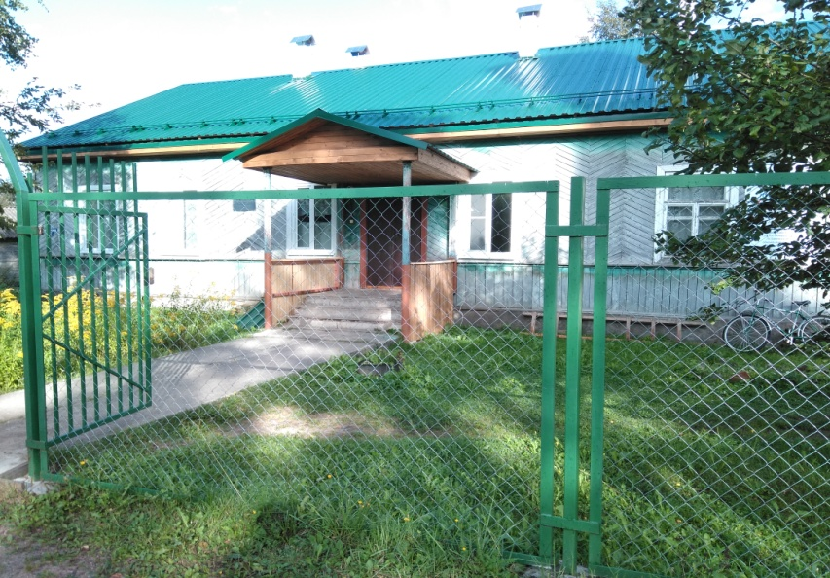

**Электронная почта:** bologovoelochka@mail.ru

**Учредитель** —**Администрации Андреапольского муниципального округа Тверской области.**

**Руководитель учреждения** — заведующий Ольга Николаевна Богданова

**Год основания учреждения** — 1966.

**Режим работы:** детский сад работает круглогодично в режиме пятидневной рабочей недели с 10,5-часовым пребыванием, функционируют 1 разновозрастная группа, воспитывается **7 детей**.

Здание детского сада отдельно стоящее одноэтажное. Расположено рядом с жилыми домами, имеет две подъездных дороги.

Территория детского сада озеленена насаждениями по всему периметру. На территории учреждения имеются различные виды деревьев, клумбы. На прогулочном участке установлен новый игровой комплекс. Это подарок Губернатора Тверской области Рудени И.М. и Главы Андреапольского муниципального округа Баранника Н.Н.

Расположен детский сад на центре посёлка, в живописном месте: неподалёку храм Илии Пророка, озеро, зелёная зона, места семёйного отдыха. Рядом находится дом культуры, библиотека.

**Раздел 2. Условия организации образовательного процесса.**

Образовательная деятельность в Детском саду организована в соответствии с Федеральным законом от 29.12.2012 № 273 -ФЗ «Об образовании в Российской Федерации», указами и распоряжениями Президента Российской Федерации, постановлениями и распоряжениями Правительства Российской Федерации, федеральным государственным образовательным стандартом дошкольного образования (далее ФГОС ДО), СанПиН 2.4.3648-20 «Санитарно-эпидемиологические требования к организациям воспитания и обучения, отдыха и оздоровления детей и молодёжи», решениями соответствующего государственного или муниципального органа, осуществляющего управление в сфере образования, Уставом ДОУ, договором, заключенным между ДОУ и родителями (законными представителями).

Цель: построение целостного педагогического процесса, обеспечивающего полноценное всестороннее развитие ребенка, развитие познавательной и творческой активности и ранней социализации, сохранение здоровья детей в соответствии с ФГОС ДО.

Содержание образовательного процесса в учреждении определяется

основной образовательной программой, которая ориентирована на:

**Ценность здоровья** требует создания в ДОУ условий для сохранения и укрепления детского здоровья (как телесного, так и душевного), приобщения детей к здоровому образу жизни, формирования основ физической культуры.

**Ценность развития** направляет внимание на построение развивающего образовательного процесса, в котором актуализируются достижения и жизненный опыт каждого ребенка, обеспечивается развитие индивидуальных способностей и потребностей, формируется в условиях личностного выбора готовность детей к саморазвитию и самообразованию.

**Ценность детства** акцентирует внимание на том, что детство - это неповторимый, самоценный и отличающийся от взрослого период жизни, особая культура, характеризующаяся целостным мировосприятием, открытостью миру, чуткостью, эмоциональностью, непосредственностью, готовностью к образованию. Специфика детства требует бережного отношения к особенностям возрастного развития, к внутреннему миру ребенка, а также создания условий для взаимодействия и взаимообогащения детского и взрослого миров.

**Ценность сотрудничества** предполагает, что сотрудничество, партнерство, диалог, гуманные отношения рассматриваются как основной фактор образования и источник обновления образовательной системы.

Реализуется личностно-ориентированный индивидуальный подход.

**ОХРАНА И УКРЕПЛЕНИЕ ЗДОРОВЬЯ ДЕТЕЙ.**

Забота о здоровье детей в нашем ДОУ складывается из создания условий, способствующих благоприятному развитию детского организма. Наиболее управляемым фактором внешней среды является двигательная нагрузка, влияние которой в пределах оптимальных величин может оказывать целенаправленное воздействие на оздоровление. Для реализации данной задачи используются такие формы работы как:

❖ режимные моменты;

❖ тематические занятия познавательной направленности;

❖ физкультурные занятия, подвижные игры;

❖ закаливающие процедуры после дневного сна;

❖ организацию и проведение спортивных праздников и развлечений, участие в спортивных мероприятиях города;

❖ различные формы работы с родителями;

❖ тематические родительские собрания;

**3.ПОКАЗАТЕЛИ ДЕЯТЕЛЬНОСТИ МБДОУ Д/С «Елочка» посёлка Бологово**

«Жизненная среда может и должна развивать и воспитывать ребёнка, служить фоном и посредником в личностно-развивающем взаимодействии со взрослыми и с другими детьми»

В.А.Петровский

|  |  |  |
| --- | --- | --- |
| **Показатели** | **Единица** **измерения** | **Количество** |
| **Образовательная деятельность** | | |
| Общее количество воспитанников, которые обучаются по программе дошкольного образования в том числе обучающиеся: | человек | 7 |
| в режиме полного дня (8–10,5 часов) | 7 |
| в режиме кратковременного пребывания (3–5 часов) | 0 |
| в семейной дошкольной группе | 0 |
| по форме семейного образования с психолого-педагогическим сопровождением, которое организует детский сад | 0 |
| Общее количество воспитанников в возрасте до трех лет | человек | 1 |
| Общее количество воспитанников в возрасте от трех до восьми лет | человек | 6 |
| Количество (удельный вес) детей от общей численности воспитанников, которые получают услуги присмотра и ухода, в том числе в группах: | человек (процент) |  |
| 8—10,5-часового пребывания | 7(100%) |
| 12—14-часового пребывания | 0 (0%) |
| круглосуточного пребывания | 0 (0%) |
| Численность (удельный вес) воспитанников с ОВЗ от общей численности воспитанников, которые получают услуги: | человек (процент) |  |
| по коррекции недостатков физического, психического развития | 0 (0%) |
| обучению по образовательной программе дошкольного образования | 0 (0%) |
| присмотру и уходу | 0 (0%) |
| Средний показатель пропущенных по болезни дней на одного воспитанника | день | 14 |
| Общая численность педработников, в том числе количество педработников: | человек | 2 |
| с высшим образованием | 0 |
| высшим образованием педагогической направленности (профиля) | 0 |
| средним профессиональным образованием |  |
| средним профессиональным образованием педагогической направленности (профиля) | 2 |
| Количество (удельный вес численности) педагогических работников, которым по результатам аттестации присвоена квалификационная категория, в общей численности педагогических работников, в том числе: | человек (процент) | 0 (0%) |
| с высшей | 0 (0%) |
| первой | 0 (0%) |
| Количество (удельный вес численности) педагогических работников в общей численности педагогических работников, педагогический стаж работы которых составляет: | человек (процент) |  |
| до 5 лет | 0(0%) |
| больше 30 лет | 2 (100%) |
| Количество (удельный вес численности) педагогических работников в общей численности педагогических работников в возрасте: | человек (процент) |  |
| до 30 лет | 0 (0%) |
| от 55 лет | 1 (100%) |
| Численность (удельный вес) педагогических и административно-хозяйственных работников, которые за последние 5 лет прошли повышение квалификации или профессиональную переподготовку, от общей численности таких работников | человек (процент) | 3 (100%) |
| Численность (удельный вес) педагогических и административно-хозяйственных работников, которые прошли повышение квалификации по применению в образовательном процессе ФГОС, от общей численности таких работников | человек (процент) | 3 (100%) |
| Соотношение «педагогический работник/воспитанник» | человек/чело век | 1/ 3,5 |
| Наличие в детском саду: | да/нет |  |
| музыкального руководителя | нет |
| инструктора по физической культуре | нет |
| учителя-логопеда | нет |
| логопеда | нет |
| учителя-дефектолога | нет |
| педагога-психолога | нет |
| **Инфраструктура** | | |
| Общая площадь помещений, в которых осуществляется образовательная деятельность, в расчете на одного воспитанника | кв. м | 3,4 |
| Площадь помещений для дополнительных видов деятельности воспитанников | кв. м |  |
| Наличие в детском саду: | да/нет |  |
| физкультурного зала | нет |
| музыкального зала | нет |
| прогулочных площадок, которые оснащены так, чтобы обеспечить потребность воспитанников в физической активности и игровой деятельности на улице | да |

4. Анализ социального статуса семей

|  |  |  |
| --- | --- | --- |
| Критерий | | Кол-во |
| Всего семей проанкетировано | | 7 |
| Социальный статус родителей (законных представителей) | Полных семей | 6 |
| Неполных семей (1 родитель) | 1 |
| Статус воспитанников | Дети-сироты | 0 |
| Дети-инвалиды | 0 |
| Опекаемые дети | 1 |
| По составу семьи | Многодетные семьи (3 и более ребенка) | 1 |
| Семьи, имеющие 1 ребенка | 2 |
| Семьи, имеющие 2 детей | 2 |
| Квалификационный уровень | Служащие | 3 |
| Предприниматели | 0 |
| Рабочие | 0 |
| Студенты | 0 |
| Пенсионеры | 1 |
|  | Домохозяйки | 2 |
| Образовательный уровень | Высшее образование (мама, папа) | 1/1 |
| Среднее профессиональное (мама, папа) | 5 |
| Начальное профессиональное (мама, папа) | 0 |
| Группа риска | Неблагополучная семья | 0 |
| Семьи в «группе риска» | 0 |
| Неопрошенные семьи |  | 0 |

**Система работы ДОУ с семьёй**

По результатам мониторинга обозначенной проблемы разработаны мероприятия, способствующие повышению эффективности взаимодействия детского сада с семьёй:

1. Изучение причин неэффективной работы с детьми через анкетирование, беседы с родителями, воспитателями.

2. Изучение проблем семьи через анкетирование, тестирование, беседы с родителями, воспитателями.

3. Изучение и распространение положительного семейного опыта.

4. Привлечение родителей к участию в жизни детского сада с использованием нетрадиционных форм работы с родителями.

5. Развитие у воспитателей умений общения с родителями через проведение консультаций, семинаров, бесед.

6. Повышение педагогической культуры родителей, установление единства требований по отношению к ребёнку.

8. Составление социологического паспорта группы и ДОУ.

Родители являются полноправными участниками образовательного процесса. Организована планомерная совместная деятельность всех представителей дошкольного сообщества по совершенствованию образовательной программы ДОУ и экспертизе результатов образования (родительские собрания, опросы общественного мнения, анкетирование, процедуры согласования и утверждения программ и положений и др.).

Тем не менее, зачастую срабатывает стереотип мышления родителей о приоритетности ответственности дошкольного учреждения в образовании и воспитании детей. Именно проблема активного вовлечения родителей в жизнедеятельность ДОУ остаётся одной из первостепенных.

**Раздел 5. Финансовое обеспечние ДОУ**

Финансовая деятельность ДОУ осуществляется в соответствии с годовой сметой доходов и расходов. Главным источником финансирования ДОУ являются бюджетные денежные средства и родительская плата. Выделенные денежные средства на содержание учреждения расходуются своевременно и в полном объёме.

Материально-техническая база дошкольного учреждения постоянно обновляется за счёт бюджетных средств. Всё это положительным образом сказывается на воспитательно-образовательной работе и на комфортном пребывании детей в детском саду.

В полном объёме освоены денежные средства, выделенные на учебные расходы. Новыми детскими изданиями пополнилась детская библиотека, закуплены новые игрушки, настольные игры, пазлы, материалы для декоративно-прикладного творчества. В текущем году приобретён водонагреватель для пищеблока. Выполнен косметический ремонт пищеблока, раздевалки, туалетной комнаты. На прогулочном участке проведены работы по покраске спортивного оборудования. Планируется провести ремонт покрытия основного входа.

**Раздел 6. Организация питания детей**

Организация рационального питания отражается в воспитательно-образовательном процессе нашего детского сада.

Правильное питание - это основа длительной и плодотворной жизни, залог здоровья, бодрости, гарантия от появления различных недугов. Поэтому в плане работы детского сада вопрос о правильном питании занимает одно из важнейших мест.

В детском саду организовано трёхразовое питание в групповой комнате. Весь цикл приготовления блюд происходит на пищеблоке. Транспортирование пищевых продуктов осуществляется специальным автотранспортом поставщиков. Контроль за фактическим питанием и санитарно-гигиеническим состоянием пищеблока осуществляется заведующим ДОУ.

Общее санитарно-гигиеническое состояние дошкольного учреждения соответствует требованиям Роспотребднадзора: питьевой, световой и воздушный режимы соответствуют нормам. Пищеблок детского сада оснащен всем необходимым техническим оборудованием. Работник пищеблока аттестован и своевременно проходит санитарно-гигиеническое обучение.

В МБДОУ д/с «Елочка» посёлка Бологово имеется десятидневное перспективное меню. При составлении меню используется разработанная картотека блюд, что обеспечивает сбалансированность питания по белкам, жирам, углеводам. Готовая пища выдается только после снятия пробы членами бракеражной комиссии и соответствующей записью в журнале результатов оценки готовых блюд. Организация питания постоянно находится под контролем администрации ДОУ.

**Раздел 7.Обеспечение безопасности детей**

Основным нормативно-правовым актом, содержащим положение об обеспечение безопасности участников образовательного процесса является Федеральный закон «Об образовании в РФ» от 29.12.2012 №273 -ФЗ, который в ст.41 устанавливает ответственность образовательного учреждения за жизнь и здоровье воспитанников и работников учреждения во время образовательного процесса.

Безопасные условия пребывания в образовательном учреждении - это, в первую очередь, условия, соответствующие противопожарным, санитарным и техническим нормам и правилам, возрастным особенностям дошкольников.

Основными направлениями деятельности администрации детского сада по обеспечению безопасности в детском саду является:

♦♦♦ Пожарная безопасность

♦♦♦ Антитеррористическая безопасность

♦♦♦ Обеспечение выполнения санитарно-гигиенических требований

♦♦♦ Охрана труда

Главной целью по охране труда в детском саду является создание и обеспечение здоровых и безопасных условий труда, сохранение жизни и здоровья воспитанников и работников в процессе труда, воспитания и организованного отдыха.

В начале календарного года, в начале учебного года, а также перед длительными выходными и праздничными днями проводятся инструктажи всего личного состава сотрудников ДОУ, организуются тренировки по эвакуации персонала и воспитанников ДОУ. За прошедший год проведено 2 совместных учения с силовыми структурами .

В дошкольном учреждении имеется система видеонаблюдения по всему периметру здания, которая состоит из 3 телекамер наружного наблюдения, которые выведены на один монитор. Видеонаблюдение ведется непрерывно, осуществляется архивирование данных и их сохранение на срок до 30 дней.

В учреждении имеется система экстренного оповещения «»Соната –ПУ» ». Территория ограждена секционным забором, двери оснащены внутренними замками. Кнопка тревожной сигнализации находится в раздевалке и доступна для использования.

В учреждении разработаны планы эвакуации работников, воспитанников и иных лиц, находящихся на объекте, которые расположены у центральных входов ДОУ. В раздевалке детского сада размещен информационный стенд с номерами телефонов аварийно-спасательных служб, правоохранительных органов и органов безопасности. Согласно плану по обеспечению антитеррористической защищенности в ДОУ проводятся учебные тренировки. Также МБДОУ- д/с «Елочка» посёлка Бологово соответствует установленным требованиям пожарной безопасности, оборудован автоматической пожарной сигнализацией и системой оповещения и управления эвакуацией людей при пожаре.

Учреждение имеет два выхода: центральный и эвакуационный. Детский сад также оснащен средствами первичного пожаротушения (огнетушителями), документация организационно - распорядительного характера по вопросам пожарной безопасности учреждения ведется своевременно и в полном объеме.

**Раздел 8.Методическое обеспечение деятельности ДОУ**

Основная образовательная программа разработана рабочей группой педагогов Муниципального дошкольного образовательного учреждения - детского сада «Елочка» посёлка Бологово и обеспечивает разностороннее развитие с учетом их возрастных и индивидуальных особенностей по основным направлениям - социально - коммуникативному, познавательному, речевому, художественно-эстетическому и физическому. Программа обеспечивает достижение воспитанниками готовности к школе.

Образовательная деятельность в Детском саду организована в соответствии с Федеральным законом от 29.12.2012 № 273-ФЗ «Об образовании в Российской Федерации», федеральным государственным образовательным стандартом дошкольного образования (далее ФГОС ДО), СанПиН 2.4.3648-20 «Санитарно-эпидемиологические требования к организациям воспитания и обучения, отдыха и оздоровления детей и молодёжи». Образовательная деятельность ведется на основании утвержденной основной образовательной программы (далее - ООП) дошкольного образования, которая составлена в соответствии с ФГОС ДО, с учетом примерной основной образовательной программы дошкольного образования, одобренной решением федерального учебно-методического объединения по общему образованию (протокол от 20 мая 2015 г. № 2/15), санитарно-эпидемиологическими правилами и нормативами, с учетом недельной нагрузки.

**ЦЕЛИ ПРОГРАММЫ** достигаются через решение следующих задач:

❖ охрана и укрепление физического и психического здоровья детей, в том числе их эмоционального благополучия;

❖ обеспечение равных возможностей для полноценного развития каждого ребенка в период дошкольного детства независимо от места проживания, пола, нации, языка, социального статуса;

❖ создание благоприятных условий развития детей в соответствии с их возрастными и индивидуальными особенностями, развитие способностей и творческого потенциала каждого ребенка как субъекта отношений с другими детьми, взрослыми и миром;

❖ объединение обучения и воспитания в целостный образовательный процесс на основе духовно-нравственных и социокультурных ценностей, принятых в обществе правил и норм поведения в интересах человека, семьи, общества;

❖ формирование общей культуры личности детей, развитие их социальных, нравственных, эстетических, интеллектуальных, физических качеств, инициативности, самостоятельности и ответственности ребенка, формирование предпосылок учебной деятельности;

❖ формирование социокультурной среды, соответствующей возрастным и индивидуальным особенностям детей;

❖ обеспечение психолого-педагогической поддержки семьи и повышение компетентности родителей (законных представителей) в вопросах развития и образования, охраны и укрепления здоровья детей;

❖ обеспечение преемственности целей, задач и содержания дошкольного общего и начального общего образования.

В качестве комплексной программы используется программа дошкольного образования «От рождения до школы» под ред. Н.Е. Вераксы, Т.С. Комаровой, Э. М. Дорофеевой - М.: МОЗАИКА – СИНТЕЗ МОСКВА, 2020.

**Парциальная программа, используемая в образовательном процессе:**

«ОСНОВЫ БЕЗОПАСНОСТИ ДЕТЕЙ ДОШКОЛЬНОГО ВОЗРАСТА»Р.Б. Стеркина, Н.Н. Авдеевой, О.Л. Князевой

**Реализуются программы дополнительного образования**:

- социально- педагогической направленности: «От звука к букве»

-духовно- нравственное направление: «Добрый мир»

Реализуемые программы и методики соответствуют требованиям на право ведения воспитательно-образовательной деятельности в ДОУ. Осуществляется работа по проведению профилактических и лечебных мероприятий, способствующих снижению заболеваемости в ДОУ.

Заболеваемость детей составляет 6,71 % — это хороший показатель, так как в течение года в системе проводили профилактические мероприятия, в частности, гимнастики: утреннюю, после сна, звуковую гимнастику; пальчиковые игры, закаливающие мероприятия.

Минимальный объём нагрузки распределён в соответствии с возрастом детей.

Уровень развития детей анализируется по итогам педагогической диагностики.

Формы проведения диагностики:

* диагностические занятия (по каждому разделу программы)
* наблюдения.

Разработаны диагностические карты освоения основной образовательной программы дошкольного образования Детского сада (ООП Детского сада) в каждой возрастной подгруппе. Карты включают анализ уровня развития воспитанников в рамках целевых ориентиров дошкольного образования и качества освоения образовательных областей. Так, результаты качества освоения ООП Детского сада на конец 2022 года выглядят следующим образом:

|  |  |  |  |  |  |  |  |  |
| --- | --- | --- | --- | --- | --- | --- | --- | --- |
| Уровень развития воспитанников в рамках целевых ориентиров | Выше нормы | | Норма | | Ниже нормы | | Итого | |
| Кол-во | % | Кол-во | % | Кол-во | % | Кол-во | % |
| 3 | 27 | 8 | 73 | 0 | 0 | 11 | 100 |

Р**аздел 9. Достижения в работе ДОУ**

***В 2022-2023 учебном году коллектив добился неплохих результатов, успехов в обучении и воспитании детей.***

Адаптировались и внедрялись творческие, продуктивные методики, способствующие формированию позитивного взаимодействия в системах педагог — педагог, педагог — ребёнок, педагог — родитель. Реализуемые в детском саду приёмы и методы способствуют личностному развитию детей, повышают их информационный уровень, служат применению полученных знаний, умений и навыков в практической деятельности; результаты работы видны на музыкальных праздниках, развлечениях, выставках творческих работ, рисунков. В процессе работы каждый педагог старался обеспечить детей необходимым уровнем знаний, умений и навыков, сохранив мотивацию к познанию и здоровье.

Педагоги ДОУ прошли повышение квалификации по Федеральной образовательной программе. Коллектив ДОУ работает над внедрением с 01 сентября 2023 года Федеральной образовательной программы дошкольного образования.

**1.Развитие творческой деятельности педагогов:**

В 2022 году педагоги Детского сада приняли участие во Всероссийских, региональных муниципальных мероприятиях:

|  |  |  |  |
| --- | --- | --- | --- |
| №  п/п | Название мероприятия | Участники | Достижения |
|  |  |  |  |
| 1. | Всероссийская олимпиада «Образовательный марафон» | 1 | Победитель, 1 место |
| 2. | Всероссийская олимпиада «Педагогический успех» | 1 | Победитель,  3 место |
| 3. | Всероссийская олимпиада «Диплом педагога» | 1 | Победитель ,  1 место |
| 4 | Всероссийская олимпиада «ФГОС соответствие» | 1 | Победитель,  1 место |

Педагоги ДОУ принимали участие в серии семинаров, вебинаров:

«Новые технологии и методики в работе воспитателя детского сада»;

«Рассмотрение особенностей новой федеральной образовательной программы дошкольного образования»;

«Основы безопасности детей в образовательных организациях».

В текущем году принимали участие в научных - методических конференциях по темам:

-Новые компетенции педагога дошкольного образования в рамках федеральной образовательной программы дошкольного образования»;

- «Мероприятия в детских садах по усилению мер безопасности».

Воспитатели приняли участие в педагогических чтениях по темам:

-«Работа с семьями в рамках образовательной деятельности дошкольной организации»;

-«Основы обеспечения безопасности в дошкольных образовательных организациях»

**2.** В течение года проведено 3 заседания Педагогического Совета ДОУ (1 установочный , 1 итоговый и 1 по годовым задачам ДОУ.

**3.** В начале учебного года ведётся наблюдение «Адаптация ребёнка к ДОУ», заполнение карт адаптации в младшей подгруппе.

**4.** Стендовое консультирование для родителей постоянно совершенствуется и обновляется.

**Кадровый состав педагогов ДОУ (на август 2023 г.)**

|  |  |  |  |  |
| --- | --- | --- | --- | --- |
| **№ п/п** | **Фамилия, имя, отчество** | **Кв. категория** | **Должность, стаж в занимаемой должности** | **Курсы ПК по ФГОС ДО** |
| **1** | Богданова Ольга Николаевна | Соответствие | Заведующая  1 год | 2021 |
| **2** | Павлова Наталья Васильевна | соответствие | воспитатель  1год | 2023 |
| **3** | Маркова Елена Евгеньевна | соответствие | воспитатель  29лет | 2023г. |

**Основные характеристики педагогического коллектива** — профессионализм, работоспособность, оперативность в решении поставленных задач, мобильность, креативность, рефлексивность, творческий подход к новым методикам и технологиям, поиск инноваций, внедрение передового педагогического опыта.

С летнего периода 2022 года в ДОУ проведены торжественные мероприятия, посвященные Дню России, Дню семьи, любви и верности, Дню государственного флага, Дню герба России, Дню герба и флага Тверской области.

В группе детского сада есть уголок патриотического воспитания, с постоянно действующими и обновляемыми материалами. Они знакомят детей с символами России в соответствии с возрастом. Для детей младшего дошкольного возраста это такие, как русская березка, мой дом, моя семья, мой город, русские народные сказки и потешки. Дети старшего дошкольного возраста знают Герб и Флаг, знакомятся с Гимном и руководителями нашего города, области и страны.

23 февраля традиционно проводятся физкультурные праздники «День защитника Отечества», были проведены массовые музыкально-спортивные мероприятия «День знаний», «Весёлые старты», «Светлая Пасха», «День Победы» ,праздничный парад; праздник, посвящённый Дню защиты детей, проведён ряд мероприятий по безопасности детей.

**Задачи ДОУ и семьи** — повысить внимание к укреплению здоровья и дальнейшее физическое развитие ребёнка через закаливание, формирование правильной осанки, дальнейшее развитие физической активности.

Финансовая деятельность ДОУ осуществляется в соответствии с годовой сметой доходов и расходов. Главным источником финансирования ДОУ являются бюджетные денежные средства и родительская плата. Выделенные денежные средства на содержание учреждения расходуются своевременно и в полном объёме.

Материально-техническая база дошкольного учреждения постоянно обновляется за счёт бюджетных средств. Всё это положительным образом сказывается на воспитательно-образовательной работе и на комфортном пребывании детей в детском саду.

В текущем году приобретён водонагреватель для пищеблока. К началу учебного года выполнен косметический ремонт пищеблока, раздевалки, туалетной комнаты. На прогулочном участке проведены работы по покраске спортивного оборудования. Планируется в текущем году выполнить ремонт покрытия основного входа.

**Выводы:**

Как и прежде, перед администрацией и коллективом детского сада стоит большое количество задач, требующие пристального внимания и быстрого решения, а именно:

❖. создание образовательного пространства в соответствии с требованиями современной образовательной политики и внедрения ФОП.

❖обеспечить готовность детей к обучению к школе.

❖ охрана и укрепление физического и психического здоровья детей;

❖ систематическая работа по повышению квалификационного уровня педагогических работников;

❖ дальнейшее привлечение творческого потенциала родителей в образовательный процесс и использование различных форм сотрудничества с родителями, расширение сферы сотрудничества педагогов, специалистов с родителями воспитанников на основе информационных технологий;

❖ дальнейшее укрепление материально-технической базы.

❖ организация межведомственного взаимодействия, создание системы социального партнёрства с учреждениями образования, культуры, здравоохранения.